Projeto Space for men

1 – Clonamos o repositório, copiando o endereço conforme imagem abaixo e digitamos o comando git clone
https://github.com/WilliamFdeAssis/spaceformenmanha2026
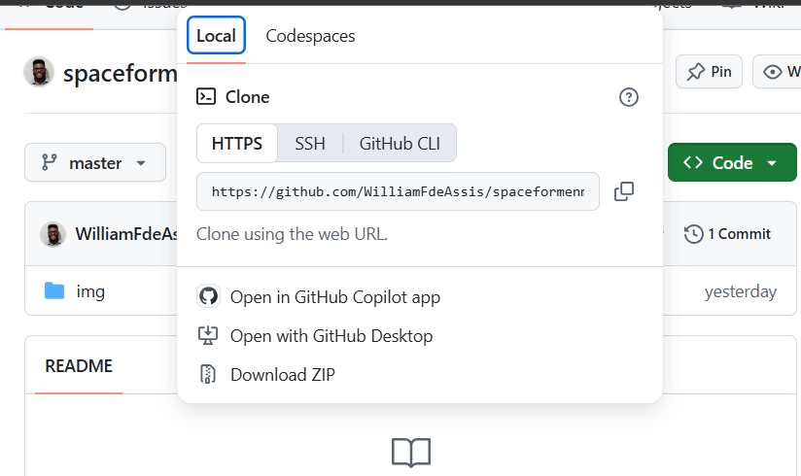
git clone https://github.com/WilliamFdeAssis/spaceformenmanha2026

2 – Abrimos o vscode na pasta e criamos os arquivos index.htm e style.css.
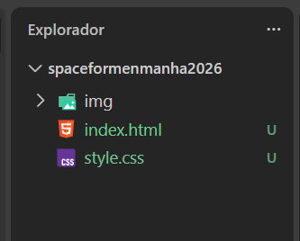

3- No texto do index.html utilizamos tags alinhadas tendo a regra a primeira que abre e a ultima que fecha conforme imagem.
4 – Colocamos a cor vermelha utilizando o css através de referência conforme código:
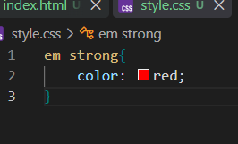

5 – No html inserimos uma imagem utilizando o seguinte código e adicionamos uma class:
No css definimos que nossa imagem ocupasse 100% do tamanho da nossa tela:
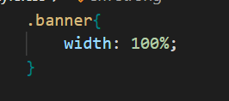
6 – No css centralizamos o nosso titulo h1:
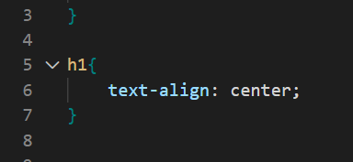

7- No paragrafo a Missão queremos que ele fique com uma fonte maior ou seja aumentamos o tamanho dele utilizando font-size.
E no html incluímos uma class para trabalhar com o parágrafo especifico.
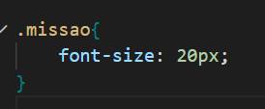

8- No Html inserimos um subtítulo e criamos uma lista não ordenada.
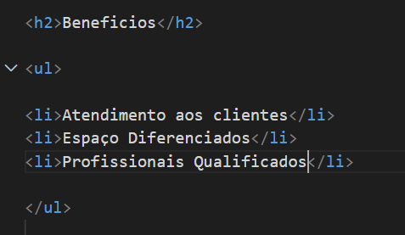
9 – Nos itens da lista adicionamos class com mesmo nome para que o comportamento se repita para todos os itens da lista.
(Os itens todos ficaram em itálico)
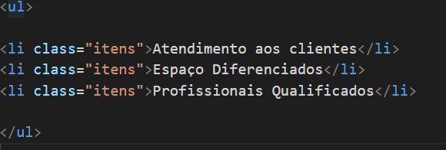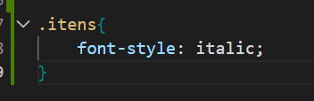
10 – Dividimos a nossa página em duas:
Primeira parte sendo a principal onde adicionamos uma div que iniciou acima do header e fechou em baixo do nosso último parágrafo.
E deixamos o fundo dessa divisão com a cor branca.
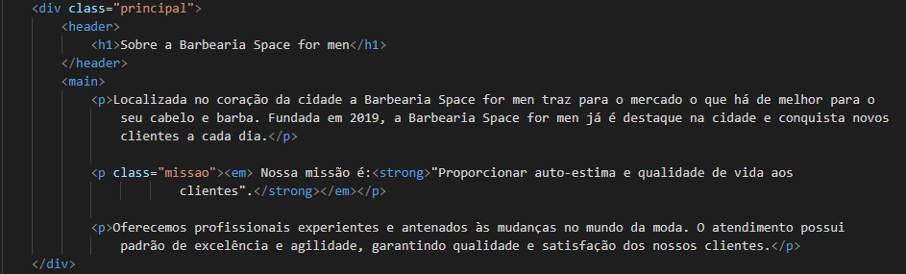
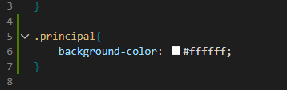
11 – A segunda div sendo acima do segundo título benefícios e fechando abaixo da última lista não ordenada.
E adicionamos a cor de fundo cinza claro.
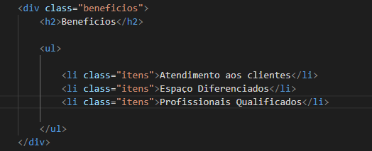
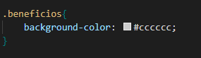

12 – Adicionamos uma imagem na div benefícios e reduzimos o tamanho da imagem através do css utilizando width: 50%.
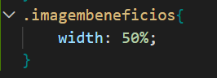

13- Para colocar a lista ao lado da imagem mudamos a natureza da lista utilizando display: inline-block conforme imagem abaixo.

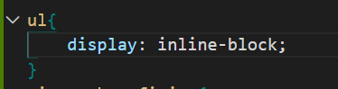
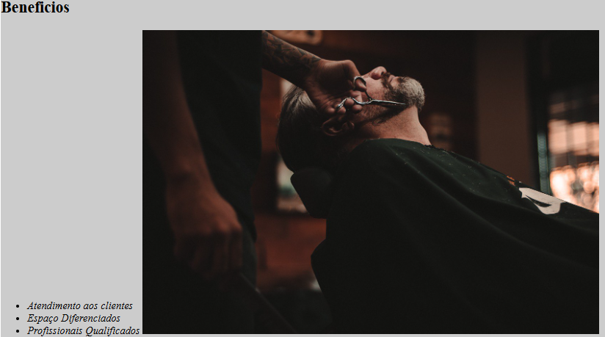
14 – Para alinhar a lista ao topo de imagem utilizamos os seguintes comandos:
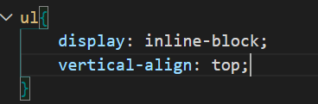

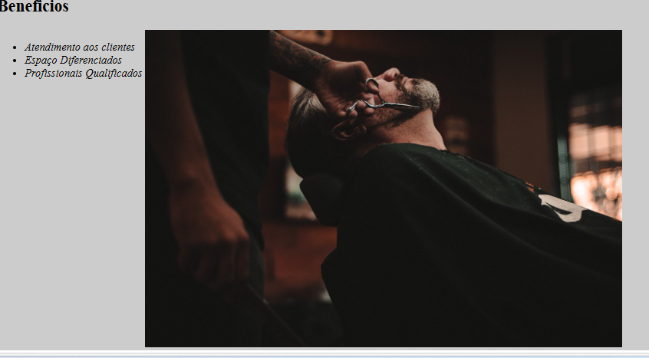

15 – Ainda trabalhando com a lista definimos um tamanho para que ela ocupe 20% de largura e colocamos um espaço externo do lado direito de 15% obtendo os seguintes resultados:

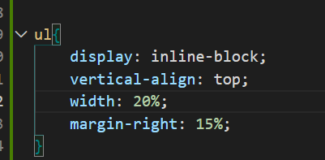
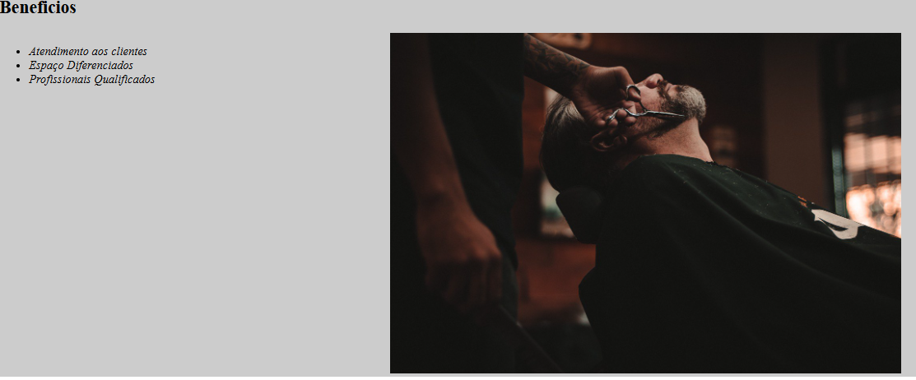
16- Na div benefícios centralizamos o subtítulo h2
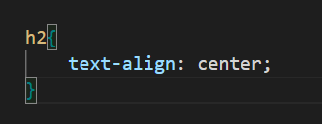

17 – Na div principal inserimos um espaço interno tanto para cima, direita, baixo e esquerda conforme código:
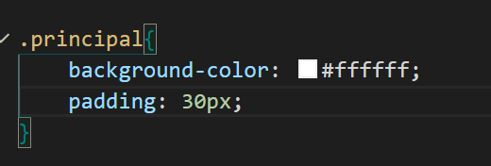
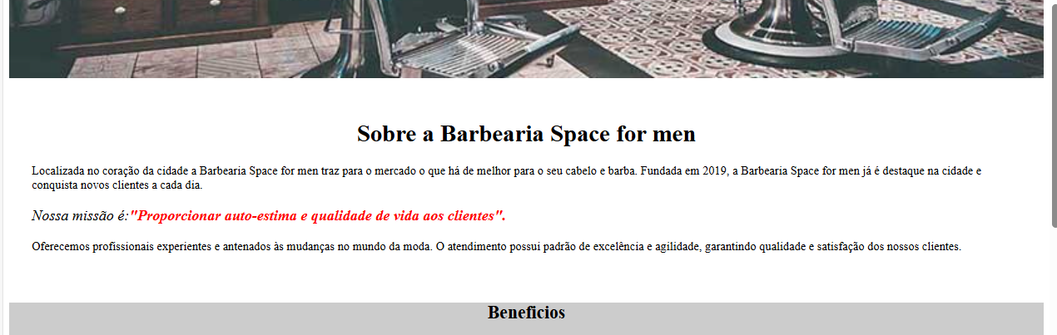
18 – Para deixar o código mais limpo criamos uma class que centraliza todos os títulos e subtítulos.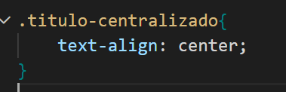

19 – Criamos dois arquivos no projeto produtos.html e o produtos.css e ligamos o css no produtos.html.
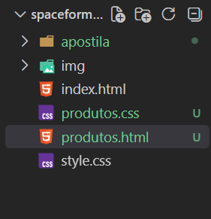
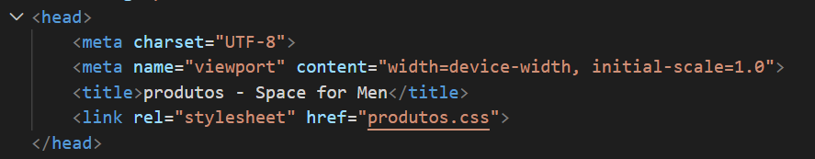
20- Na pagina do produtos.html estruturamos colocando o header, main e footer dentro do header inserimos uma imagem que será o logo do site e criamos uma lista não ordenada para que mais tarde ela será o menu do nosso site.

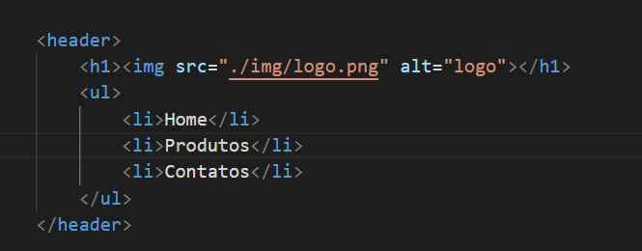

21- No produtos.css inserimos uma cor de fundo no header e no html adicionamos a tag nav que significa navegação, ou seja, nossa lista se tornar um menu para navegar entre as páginas.

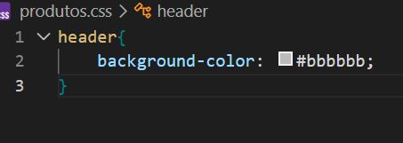
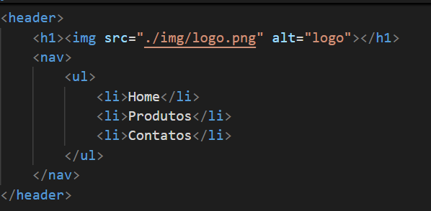

22- Na lista ordenada incluímos uma ancora a Tag a para criar os links entre as páginas conforme imagem.

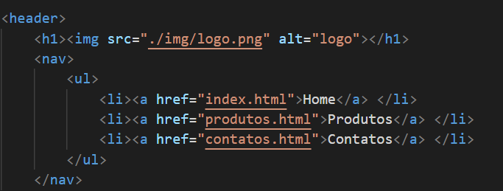

23- Para colocar a nossa lista os itens um do lado do outra, para que assim possamos ter um menu horizontal utilizamos o css por referencia ou seja no nosso site a onde tive nav e li deixar a natureza(diplay) de forma inline em linha.
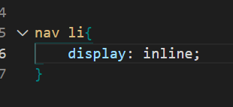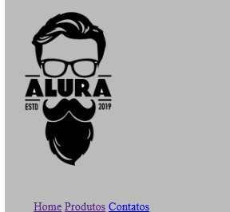
24- Adicionamos a nossa lista o uppercase para todo o texto fique em letras maiúsculas e utilizamos a referencia do nav a que os textos dos nossos links e definimos que a cor seria preta o texto.

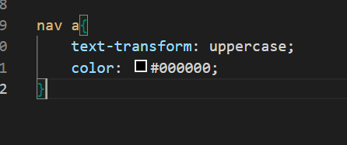

25 - Ainda trabalhando com o nav a inserimos os seguintes comandos:
- Deixamos os textos mais encorpado.
- Aumentamos o tamanho da fonte.
- Tiramos a linha que sublinhava o texto.
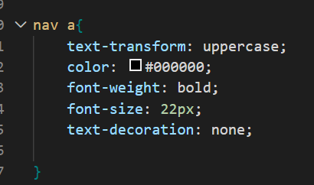
26- Para melhor o espaço entre os itens do menu utilizamos o seguinte código:
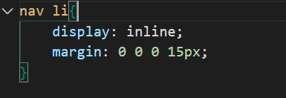
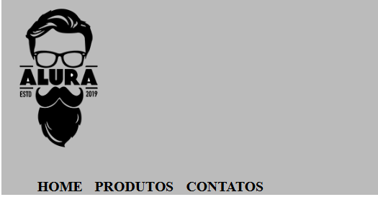
27 - Para resetar o CSS do navegador utilizamos o reset.Css onde tiramos do seguinte site:
https://meyerweb.com/eric/tools/css/reset/
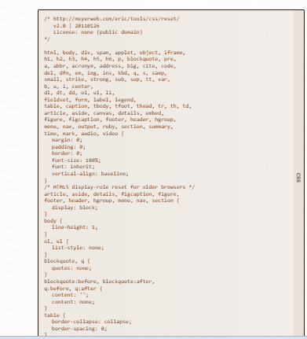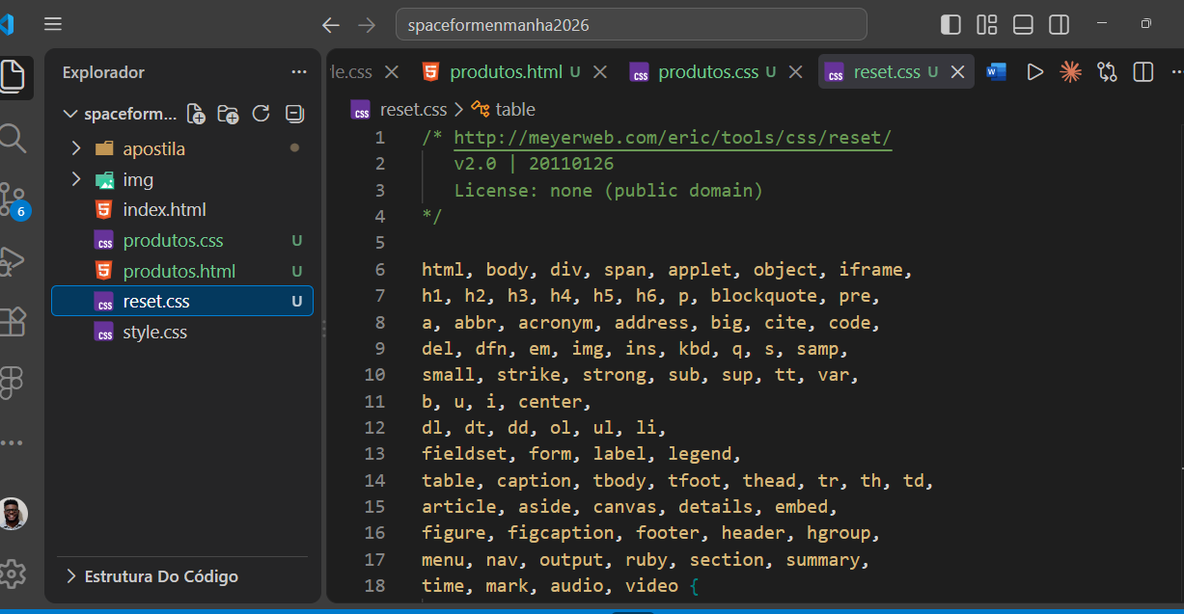
Criamos um arquivo chamado reset.css e adicionamos ao nosso site ele retirou todo o css do navegador deixando apenas o nosso css.
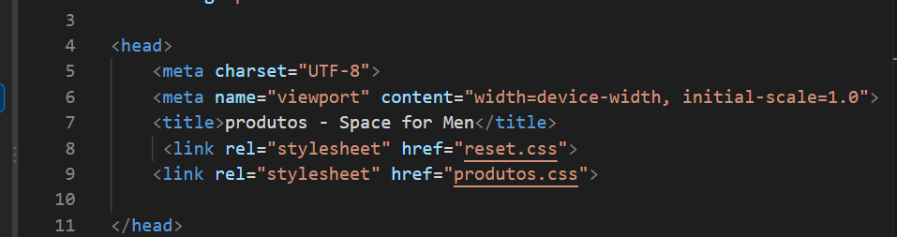
Obs: O reset sempre tem que ficar em cima do nosso css senão ele irá resetar o css que estamos trabalhando em nossa página.

28 – Trabalhando com posicionamento
Queremos centralizar o nosso menu e a imagem dentro do header para vimos 3 tipos de posicionamento:
Static: Ele fica fixo na posição de origem.
Relative: Ele anda conforme sua posição original.
Absolute: Ele anda conforme a posição absoluta do site.

29 – Ao centralizar a altura do menu dentro do header utilizamos o inspecionador de código ou devtool para saber a altura do elemento dentro do header apertando o f12
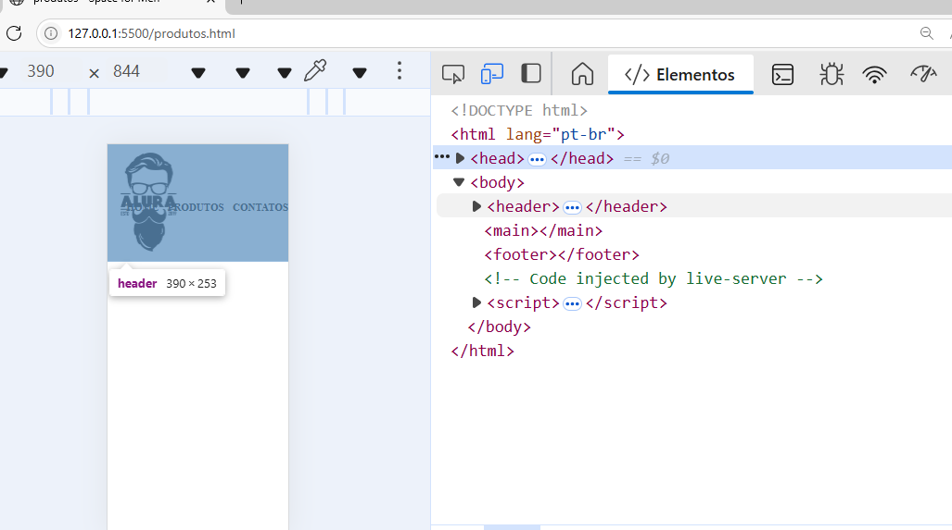
Conforme imagem acima verificamos que é 253px a altura do header então dividimos esse valor e colocamos em nosso código 126px
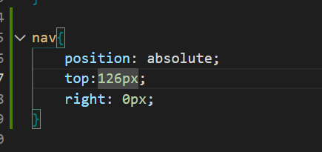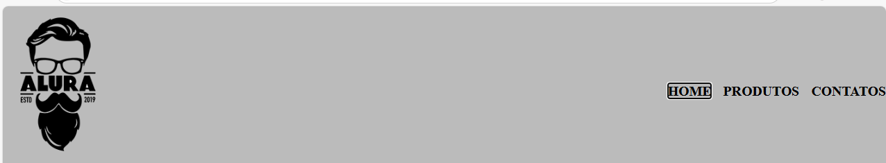

30 – Para centralizar o logo e nossa lista(menu) envolvemos eles dentro de uma div chamada caixa.
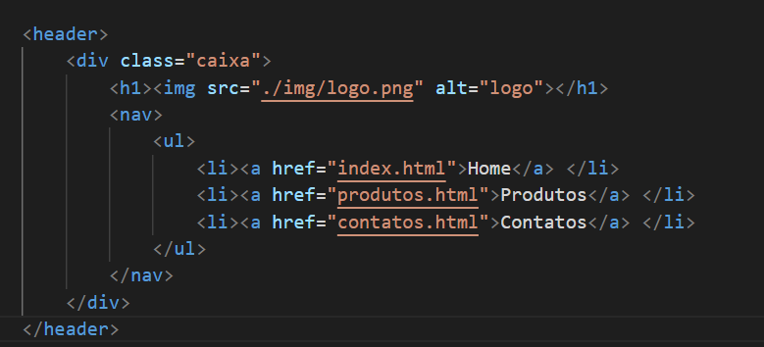

31 – E definimos uma largura para div caixa, deixando uma medida padrão e centralizamos tanto a o logo com a lista utilizando o margin: 0 auto.
Como header estava utilizando position absolute na div se fez necessário colocar position relatative para que lista ficasse centralizada automaticamente tanto para direita como para esqueda.
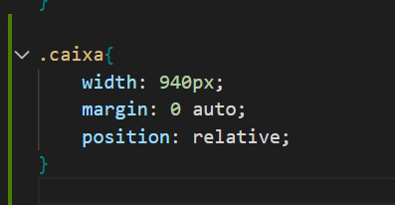
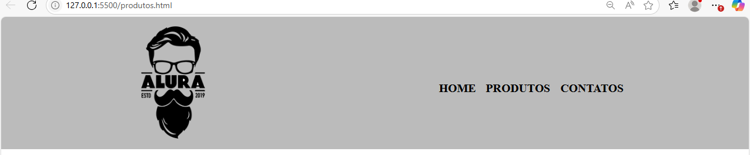

32 – Para melhorar o espaço interno do header utilizamos o padding tanto para cima com para baixo conforme imagem do código.
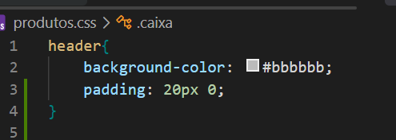


33- Dentro do main criamos uma lista não ordenada que inserimos os itens com subtítulo, imagem e parágrafo:

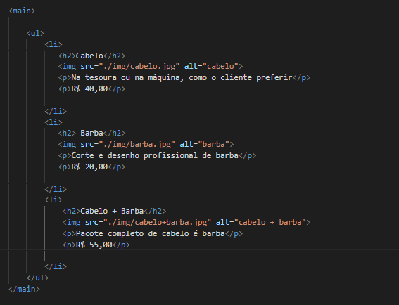

34- Para colocar os itens da lista de produtos um ao lado do outro adicionamos um class no html chamada produtos e no css mudamos a natureza da lista para inline-block.

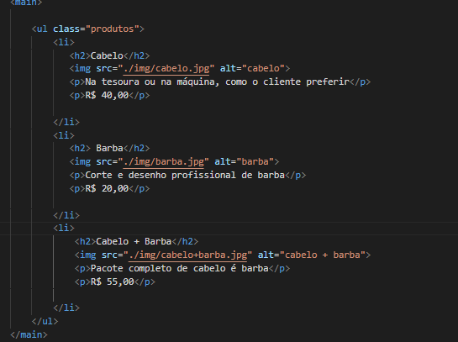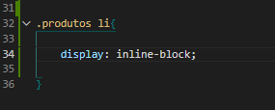
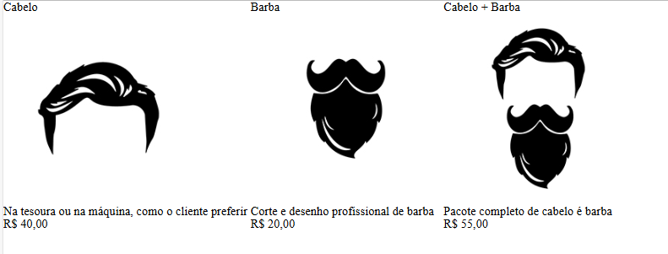

35 – Para centraliza a nossa lista de produtos na class produtos demos uma largura de 940px e utilizamos o margin: 0 auto.
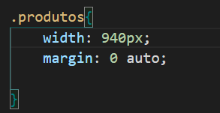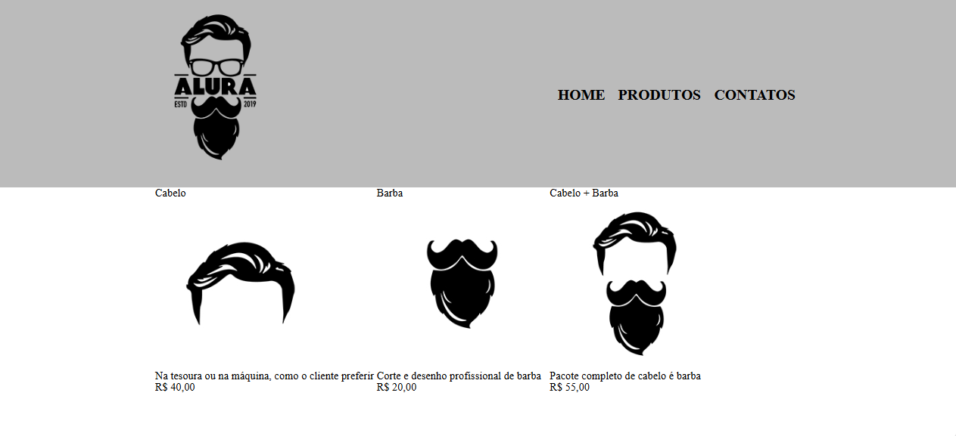

Para centralizar o texto de cada item da lista utilizamos o text-align:center no produtos li;

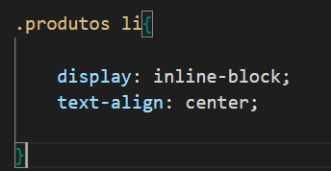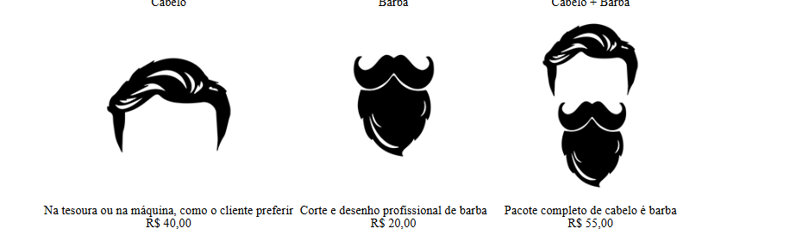

36 - Determinamos que cada item da lista produtos ocupara 30% de largura e alinhamos o texto na parte superior.
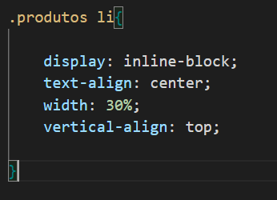

37 – Utilizamos o css através de referência por exemplo utilizamos o nome da class e o elemento.
Aumentando o tamanho da fonte e deixando o texto mais encorpado.

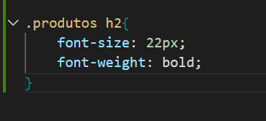
38 – Nos parágrafos da lista dos produtos adicionamos as class descricao e preco para trabalhar com esses dois elementos conforme código abaixo:
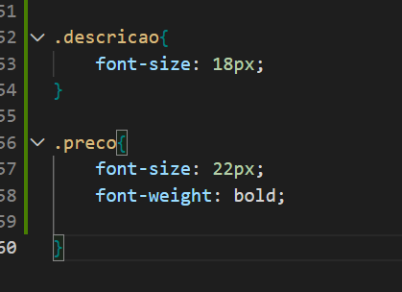
39- No produtos li inserimos uma cor de fundo e demos uma distância de 1.5% tanto para direita como para esquerda utilizando margin.
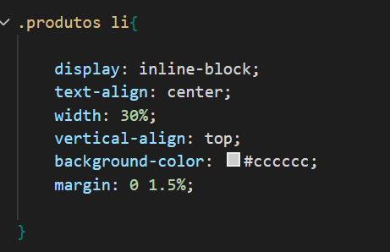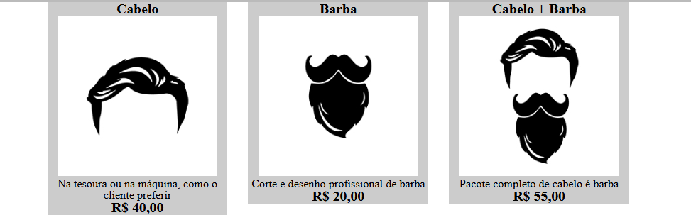

40 – Na class produtos inserimos um espaço interno que aumentou o tamanho tanto para cima como para baixo.
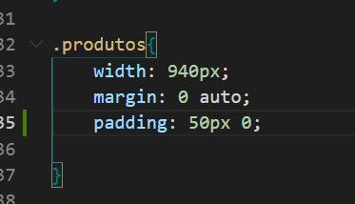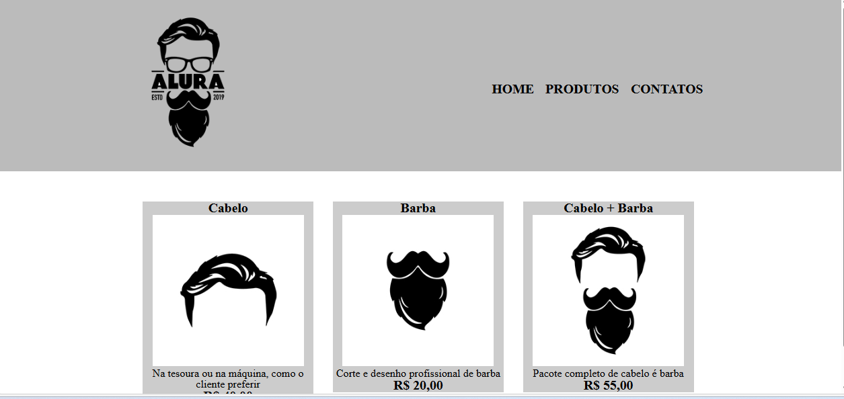

41 – Nos produtos li adicionamos um espaço interno para cima com para baixo e para direita e esquerda
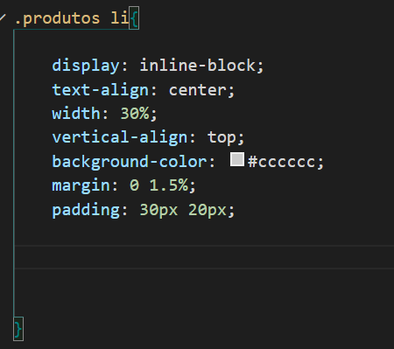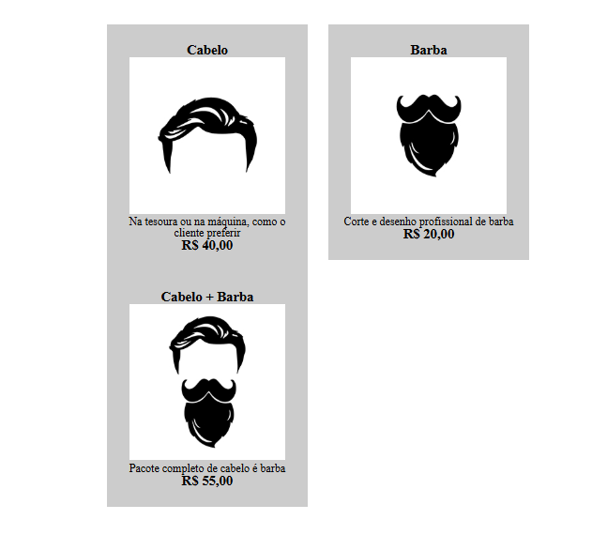

42- Para ajustar o espaço utilizamos o box-sizing onde ele automaticamente ajustou o espaço.
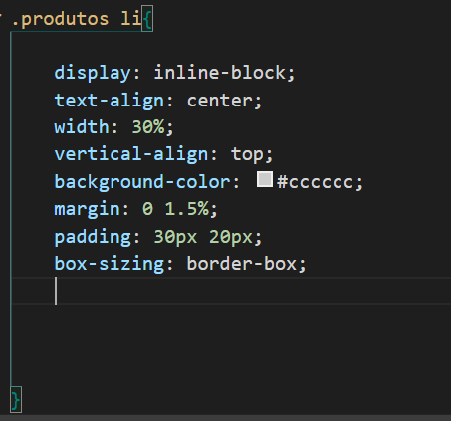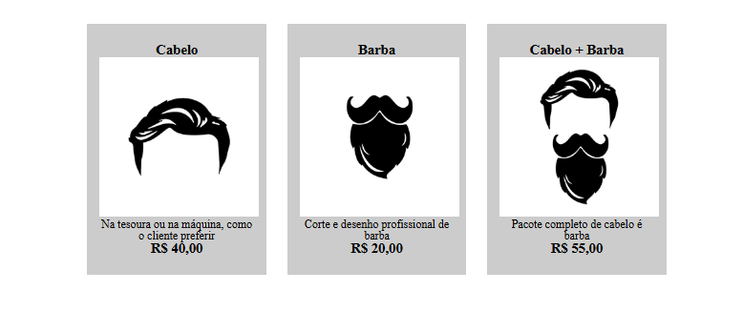

43 – Para arrumar o espaço entre o texto e o preço colocamos um espaço externo na class preco conforme imagem.
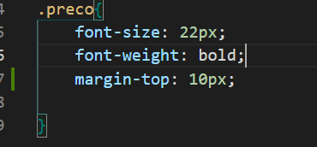

44 – Tiramos a cor de fundo dos produlos li e adicionamos uma borda conforme código.
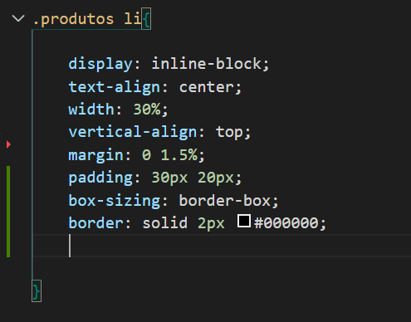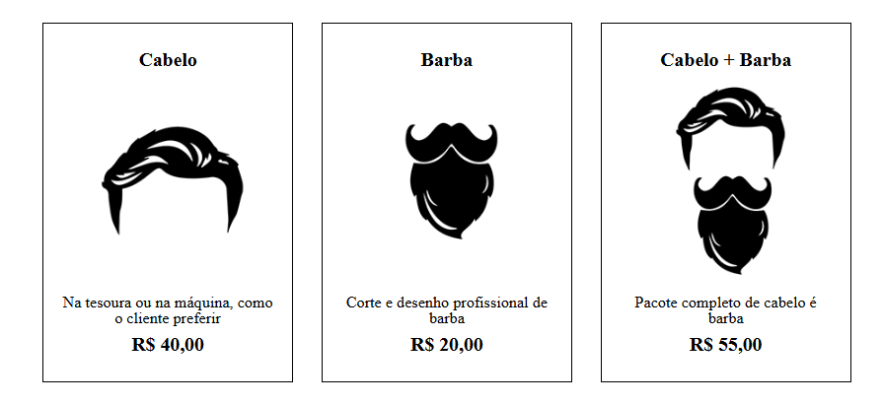

45- Arredondamos os cantos da nossa borda utilizando o border-radius:10px
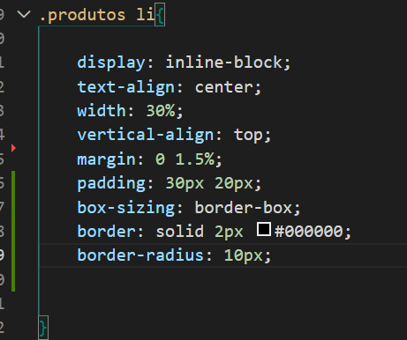

46- Vamos trabalhar com comportamento quando o usuário ao passar o mouse sobre o elemento ele realiza uma ação nessa situação vamos trabalhar com o menu ao passar o mouse o elemento muda de cor utilizando o hover.
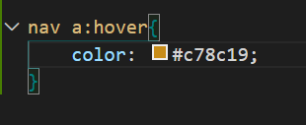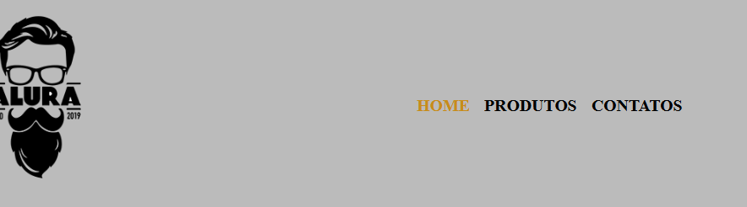
47 – Ainda trabalhando com hover ao passar o mouse adicionamos uma linha em cada item do menu
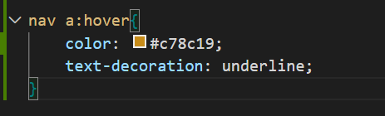

48 – Mudamos a cor da borda ao passar o mouse
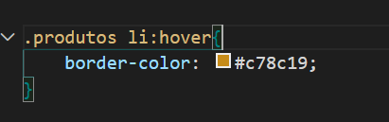

49- Mudamos a cor da borda ao clicar sobre ela utilizando o active.
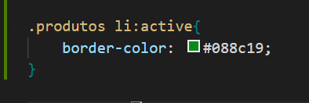
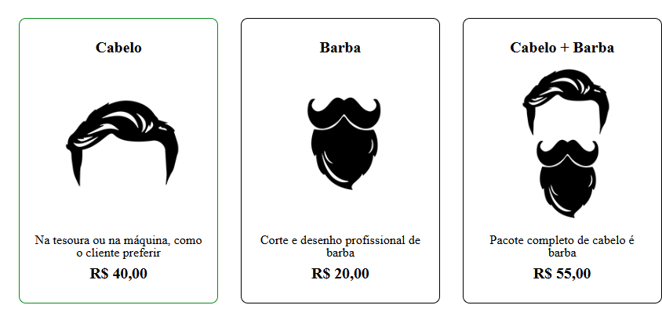
50 – Agora vamos deixar a nossa página mais interativa colocando um hover no título, ou seja, vamos passar o mouse ele vai aumentar de tamanho passando uma impressão que a imagem está se movendo.
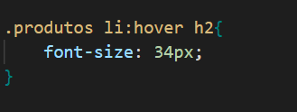

51 – Adicionamos uma imagem ao footer conforme código.
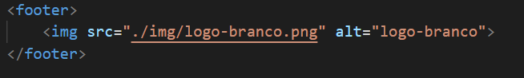
52 - Como a imagem de footer e branca precisamos adicionar uma cor de fundo.
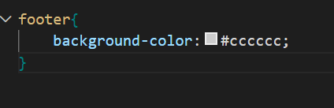
53 – Inserimos um parágrafo no footer e centralizamos os conteúdos dentro dele.
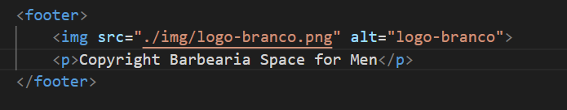

54 – Inserindo uma imagem de fundo no site ao contrario do html colocamos uma imagem de fundo pelo CSS e quando realizamos tal função a natureza da imagem e ficar se repetindo no site.
Se não quisemos que isso aconteça precisamos adicionar o comando.
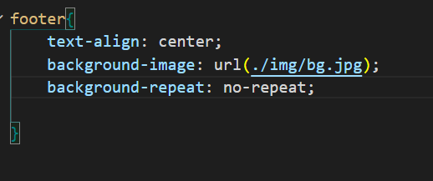

55 – No footer após colocamos uma imagem de fundo preta se fez necessário mudar a cor da letra do parágrafo(White).
Aumentamos o espaço interno tanto para cima como para baixo e diminuímos o tamanho da fonte
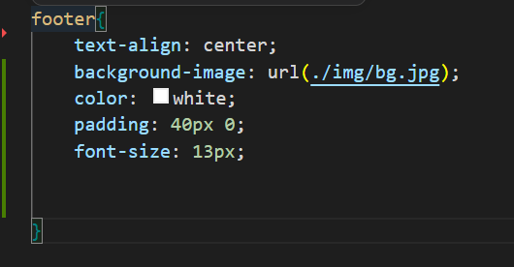
56- Criamos a página contatos.html e contatos.css copiamos o cabeçalho(header) da página produtos e colocamos na página contato e repetimos o mesmo processo do css com isso finalizando o menu que já estava pronto.

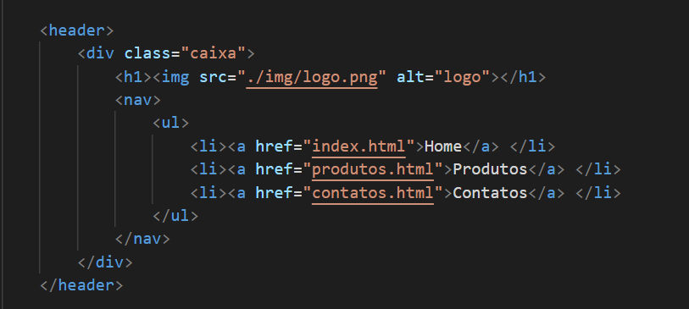
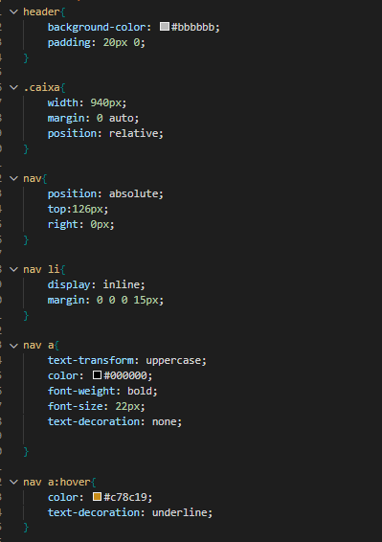
57 – Na página contato.html inserimos o main dentro dele adicionamos o form e começamos a trabalhar com label(etiqueta) e input de texto.
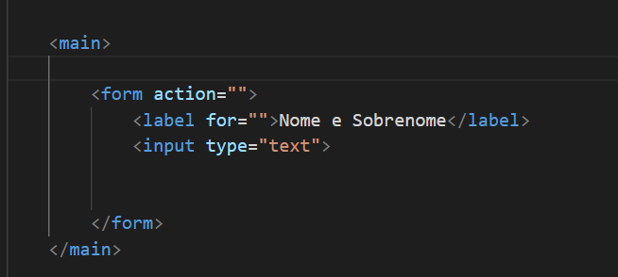

58 – Para unir o label com input adicionamos o mesmo nome tanto no for da label com no id do input.
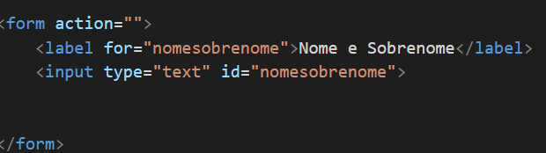
59 – Para centralizar o conteúdo dentro do main demos uma largura e utilizamos o margin: 0 auto conforme imagem:
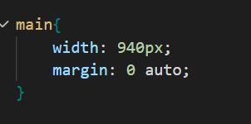
60 – Observamos que o nosso formulário estava apertado entre o cabeçalho e o rodapé inserimos uma altura tanto para cima com para baixo.
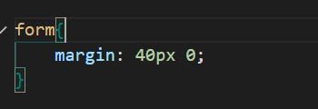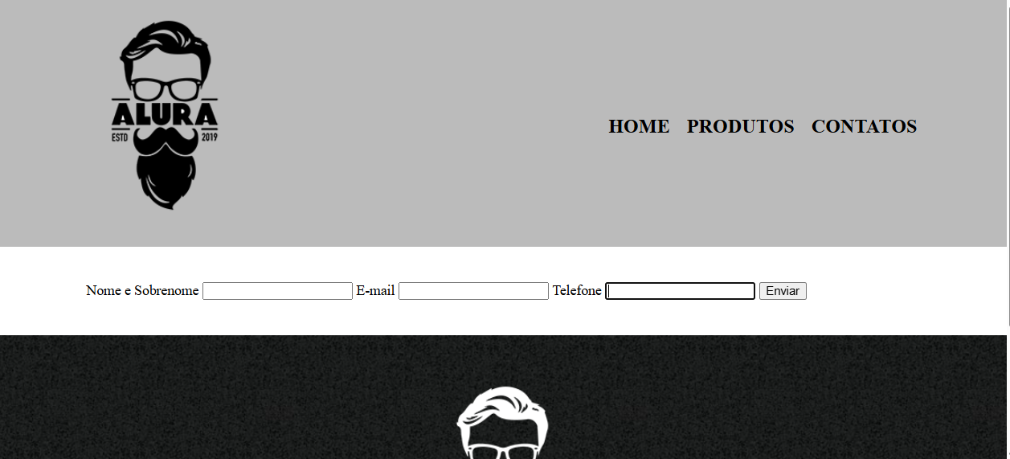

61 – Podemos avaliar que o nosso formulário tem um tipo de comportamento mesmo colocando um elemento em baixo do outro no html ao renderizar a página os elementos (label e input)ficam um ao lado do outro. Para mudar essa situação mudamos a natureza do label e input conforme código abaixo.
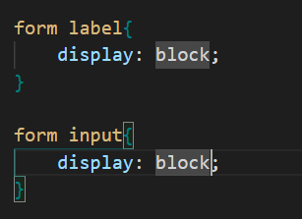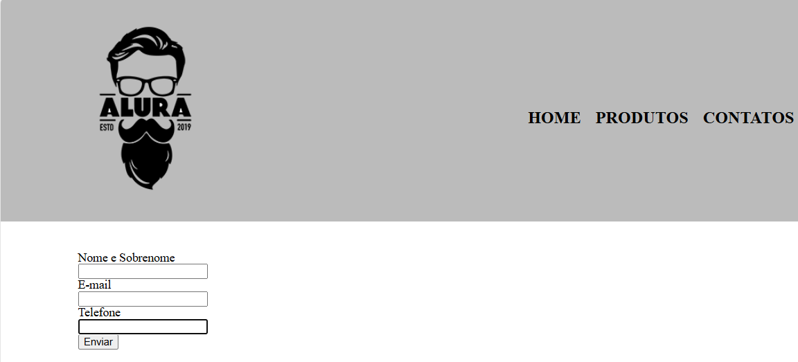

62 – Demos um espaço para lado de baixo da label de margin:20px e aumentamos o tamanho da fonte, o input também acrescentamos um espaço do lado de baixo e aumentos o espaço interno tanto na parte cima, baixo, direita e esquerda.

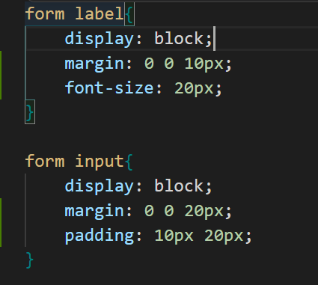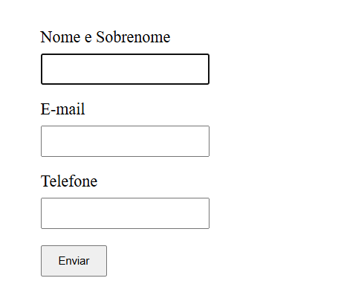

63 - Incluímos uma porcentagem de 50% para cada inputs do nosso formulário
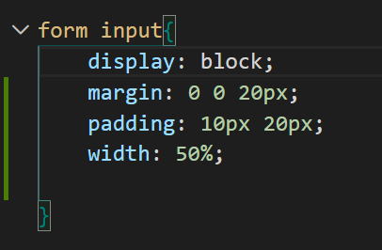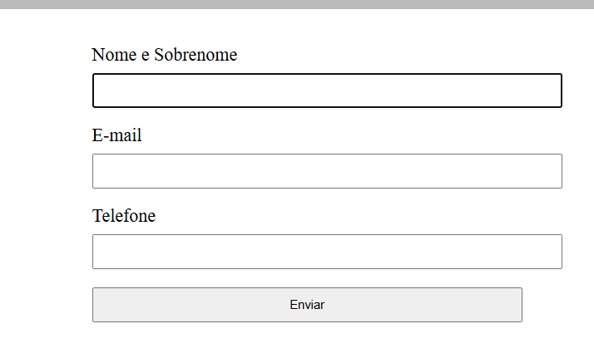

64 – Inserimos um textarea(Inputs de mensagem)em baixo do input telefone e aumentamos o tamanho da coluna para ficar alinhado com outros inputs.

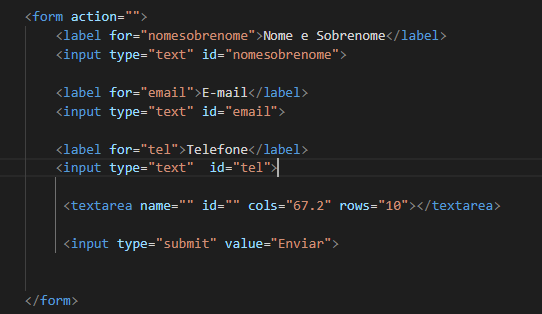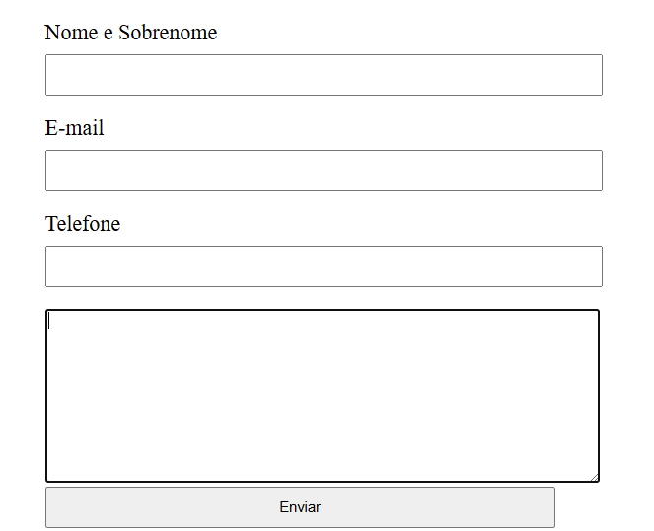

65 – Trabalhando com o input radio em nosso formulário inserimos os label e os inputs radio conforme código a baixo e transformamos que somente uma opção pode ser escolhida utilizando o mesmo nome na palavra name do código.

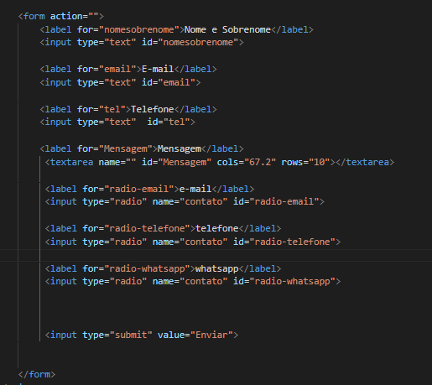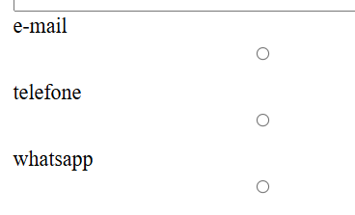

66- Inserimos um parágrafo em cima da label radio-box telefone.
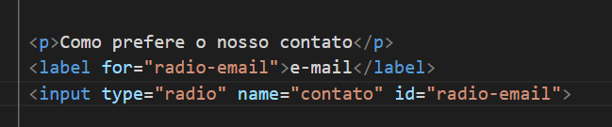

67 – Adicionamos uma div envolvendo o parágrafo como prefere o nosso contato e as label e inputs rádio.
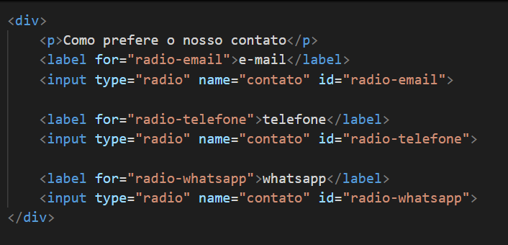
68- Posterior adicionamos um label com o inputs checkbox
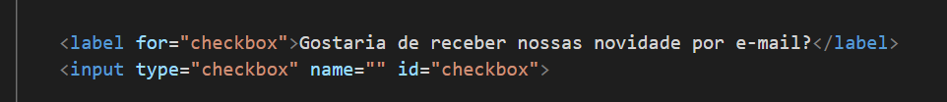
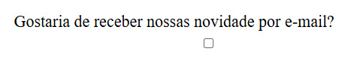
69 – Para colocar os inputs radio-box e checkbox ao lado da label precisamos adicionar o inputs dentro da label conforme imagem abaixo.
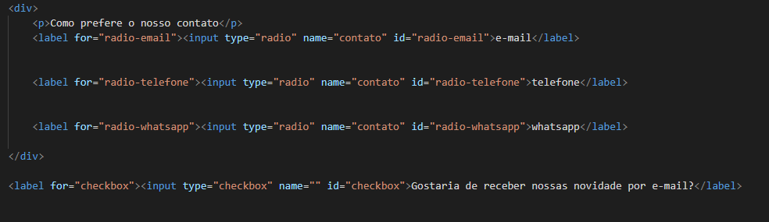

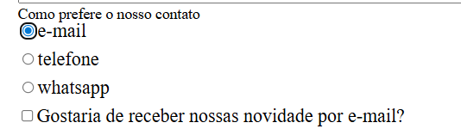

70 – Notamos que em nosso caso o form inputs estava configurando como display: block impedido que as label e os inputs de ficarem um ao lado do outro. Para resolver essa situação mudamos onde antigamente era form inputs trocamos para uma class inputs-padrão e acionamos nos inputs os quais queríamos que ficassem um a baixo do outro.
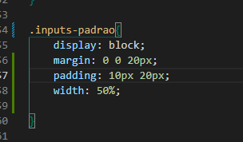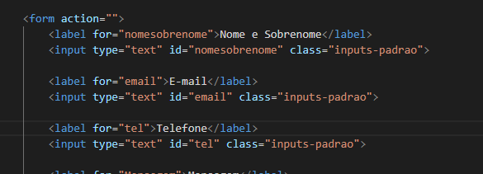
71 – Adicionamos uma class na label checkbox para dar um espaço tanto para cima como para baixo.
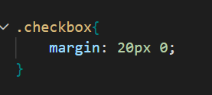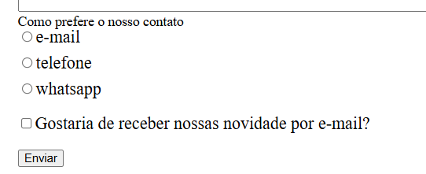

72-Inserimos um parágrafo fazendo uma pergunta qual a preferência de horário e adicionamos select com option no html conforme código.
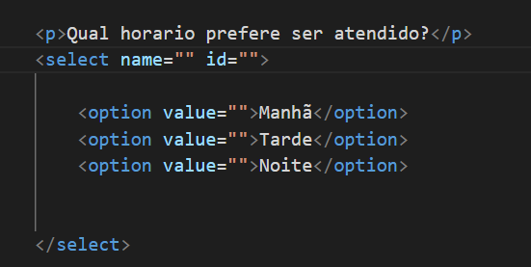

73- Entramos no site (mobile inputs types) para verificar os tipos de inputs para dispositivos mobile e alteramos em nosso formulário alguns tipos para ficar compatível com os dispositivos de celulares.
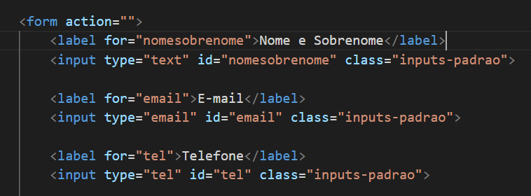

74 – Quando queremos que alguns campos sejam obrigatórios no formulário usamos o required no input(obs se usamos o tipo de input correto com por exemplo email se não tiver correto a grafia ele também não envia)
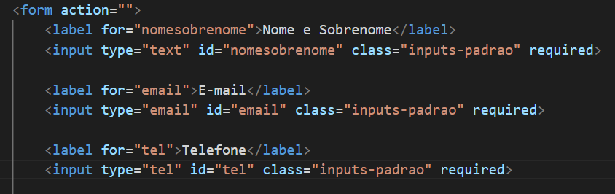

75- Utilizamos o placeholder para deixar exemplo dentro dos inputs como deve ser preenchido.
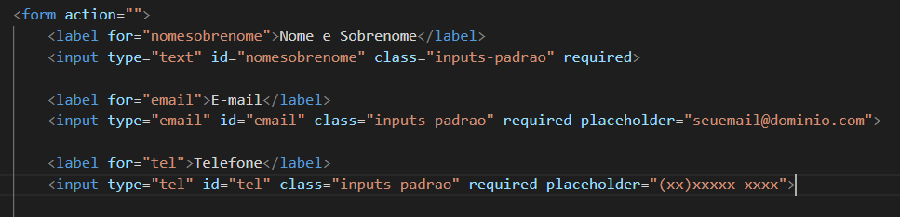
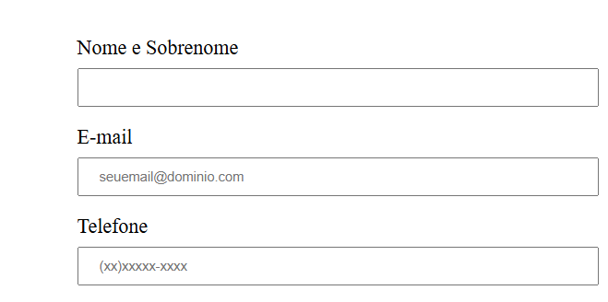
76 – Trocamos as div do formulário por fieldset(conjuntos de campos) e as parágrafos por legend sendo uma melhor forma de trabalhar quando estamos tratando de formulário e no css as legend ficaram com as mesmas configurações das label
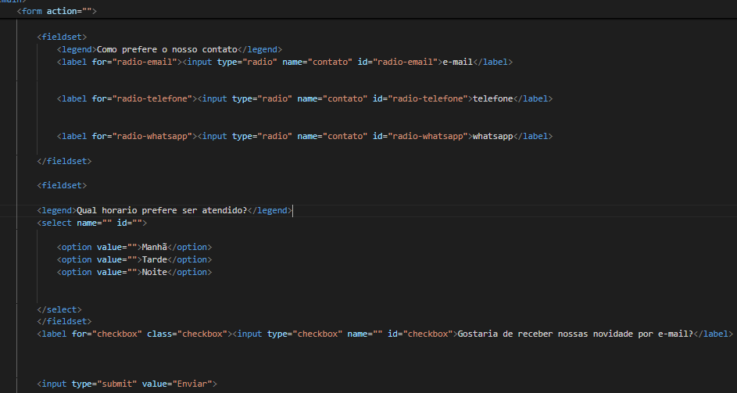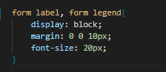
77 – No html inserimos uma class enviar no botão e no css aumentamos a largura e o espaço interno tanto para cima com para baixo.
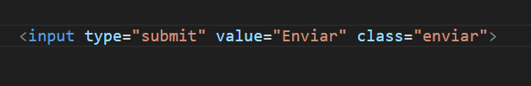
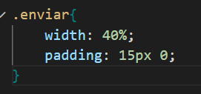
78 – Ainda trabalhando com o botão enviar fizemos:
- Colocamos uma cor de fundo
- Mudamos a cor da letra para branco
- Deixamos o texto mais encorpado e negrito
- Aumentamos o tamanho da fonte
- Tiramos a borda do botão
- E arredondamos os cantos
- 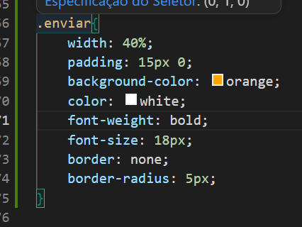
79 – Trabalhando com hover no botão enviar mudamos a cor de fundo ao passar o mouse utilizando background-color, e também criamos uma animação com transform rotate e scale que ao passar o mouse ele realiza uma rotação e o scale aumenta o tamanho do botão.
Obs(não podemos deixar de esquece de colocar uma transition na class enviar para controlar o tempo da animação)
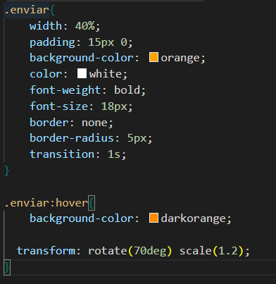

80 – Na página de contato adicionamos uma tabela onde iniciamos utilizando as tags TR -> linha da tabela e as tags TD -> dados da tabela conforme código abaixo:
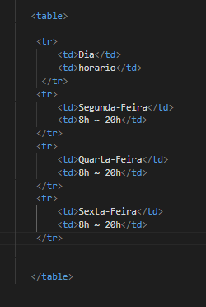
81 – Na tabela adicionamos o thead -> o cabeçalho da tabela e th -> dados do cabeçalho e tbody-> o corpo da tabela.
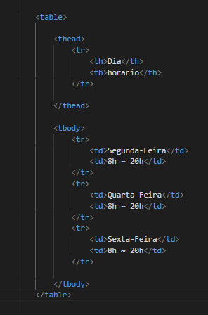

82 – Adicionei uma cor de fundo no cabeçalho da tabela, mudamos a cor da letra para branco e encorpamos o texto.
No td,th -> inserimos uma borda solida e aumentamos o espaço interno tanto para cima como para baixo e do lado direito e esquerdo.
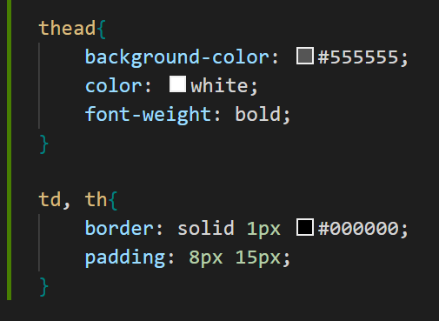

83 – Trabalhando com a página do Home copiamos o html do header que e o nosso menu que já se encontrava pronto na outra página e o css da configuração do mesmo e colamos na nossa pagina do home e no style.css e repetimos o mesmo processo com footer com isso já ficou pronto o menu e nosso rodapé da página
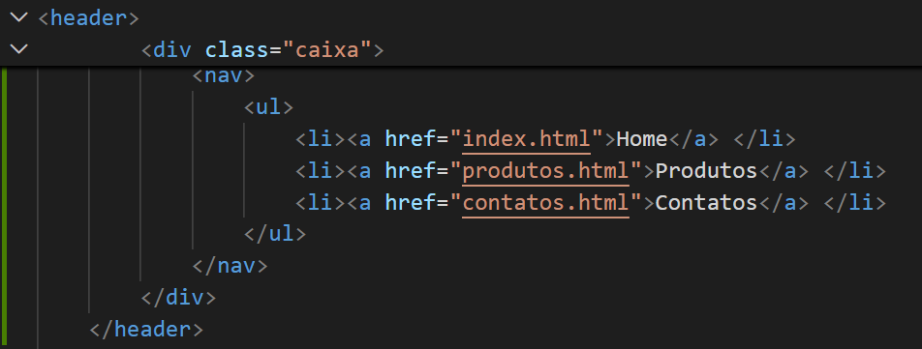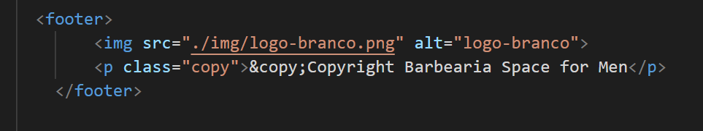
84 – Aumentamos a largura da imagem do banner para ocupar 100% de espaço na página e demos uma largura para o main e centralizamos o conteúdo dentro dele.
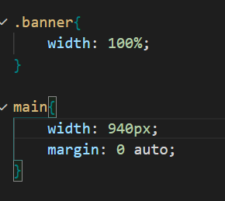
85 – Na página do index.html trocamos as div por section a diferença entre div e section e que div geralmente e usada para conteúdo visual dentro dela e não necessariamente são correspondentes ao mesmo assunto.
Ao contrario da div a section cria uma divisão na pagina em que o conteúdo interno esta relacionado a um único tema ou seja ao mesmo assunto então por tal motivo trocamos div principal por section e a div benefícios.
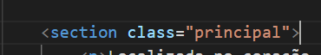
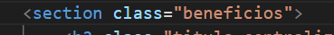

86 – Adicionamos a class titulo-principal no h2 e h3 da nossa pagina centralizando os subtítulos e aumentando o tamanho da fonte utilizando a medida (em) que significa por exemplo 1em e igual a medida padrão do navegador 2em e dobro da medida padrão e assim por diante ao utilizamos.
E para finalizar colocamos um espaço externo para baixo de 1em proximamente 16px com margin: 0 0 1em;

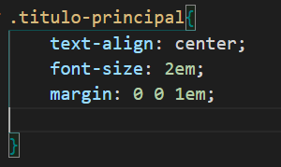
87 – Para colocar um espaço entre os parágrafos da nossa section principal utilizamos o seguinte código:
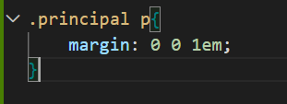

88 – Utilizando o CSS como referencia para aplicar as propriedades usamos os seguintes códigos:
- Encorpamos o texto deixando em negrito(.principal Strong)
- Deixamos o texto em italic (.principal em)
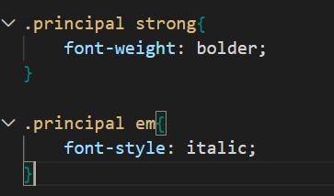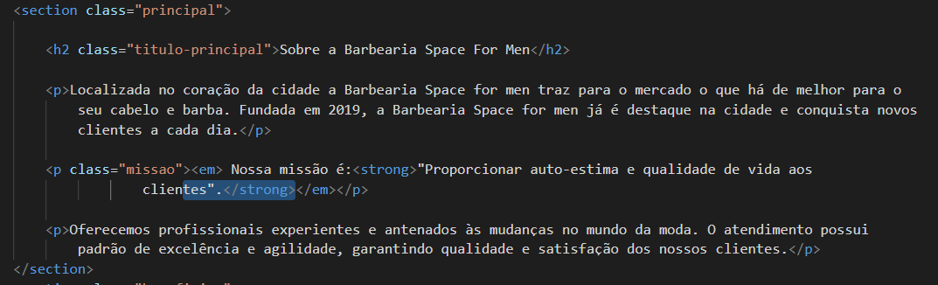
89 – Diminuímos o tamanho da imagem benefícios utilizando o seguinte comando:
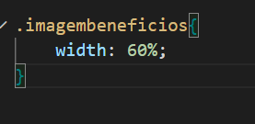
90 – Inserimos uma imagem na section principal logo a baixo do h2 e diminuímos o tamanho dela.
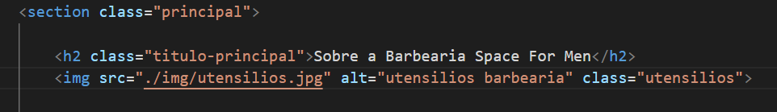
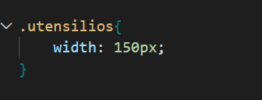

91 – Para colocar o texto ao lado da imagem utilizamos uma técnica de flutuação chamada float, quando utilizamos esse recurso, o elemento descola da página o que esta em baixo para para cima, se atentando a sua sombra, continua ocupando virtualmente o espaço.
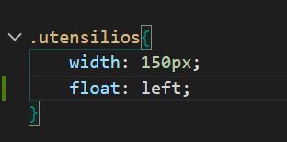
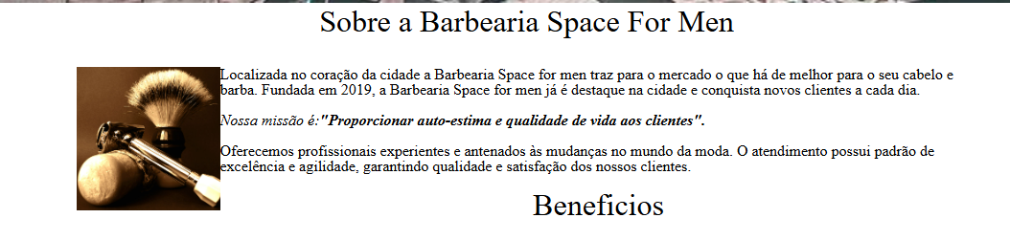

92- Observamos que ao utilizar o float o elemento a baixo subiu para voltar ao estado anterior utilizamos o clear:left;
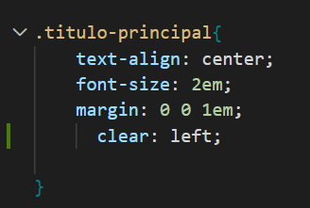

93 – O texto estava muito colocado com a imagem inserimos uma distancia externa de 20px para direita e 20px para baixo.
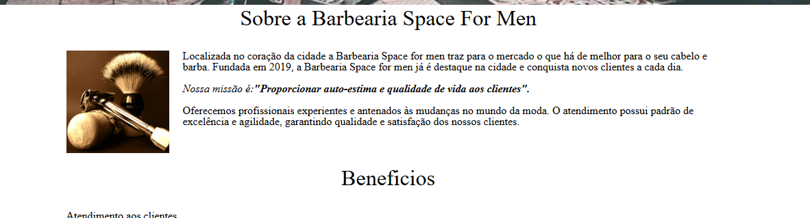
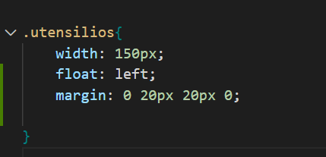

94 - Trabalhando com fontes da internet vamos escolher uma fonte para nosso site que seja preparado pela internet
Qual a diferença ser preparada ou não para internet é que a fonte independente do navegador vai se comportar da mesma forma.
Entra no site : http://fonts.google.com para escolher a fonte que desejamos e copia o código que é gerado para colar no html e no css.
Lembrando que no html precisamos colar dentro do head e no css colocamos a onde queremos aplicar a fonte.
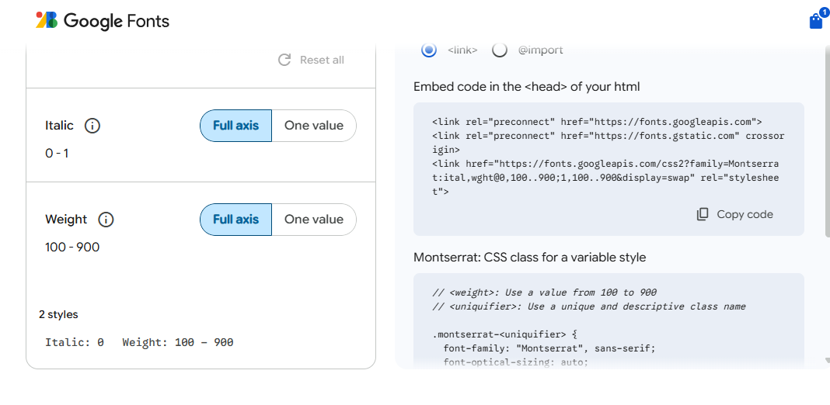

95- Para inserir um mapa no site acessamos o google maps na pesquisa digitamos o estabelecimento desejado no nosso caso Barbearia Space for Men, no campo parecido 3 pontinho ou três linha clica vai aparecer a seguinte tela com o campo compartilhar ou incorporar acessamos esse campo copiamos o link que gera para colocar no html
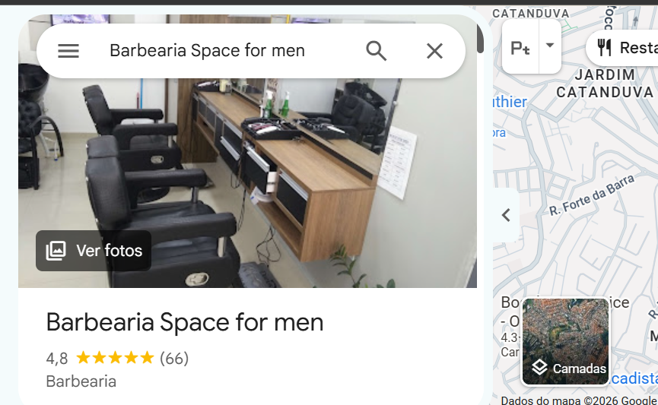

96 – Para melhorar a visualização do nosso mapa no site colocamos para que ele ocupe 100% de largura e 300px de altura no iframe .
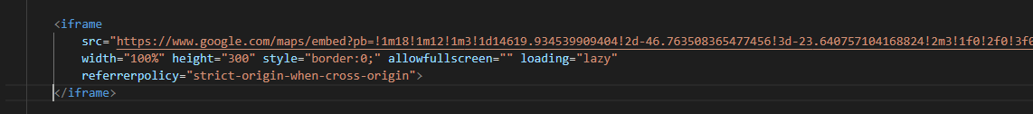

97- Para deixa a nossa seção mapa de uma forma mais estilizada vamos dar um espaço interno para cima e para baixo de 3em e 0 dos lados.
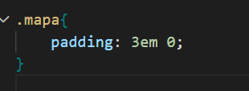

98- Demos um espaço para baixo no paragrafo da seção mapa e centralizamos o texto.
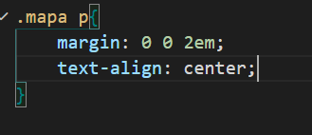

99 – Já que estamos mexendo com iframe vamos aprender a incorporar um vídeo do youtube.
Vamos entrar no youtube no seguinte endereço: https://www.youtube.com/results?search_query=scissor+cut+short+back
Na pagina do yotube vai aparecer um campo chamado compartilhar ao clicar nesse campo vai aparecer ícone de tag <>(incorporar) para copiar o link e colar na página.
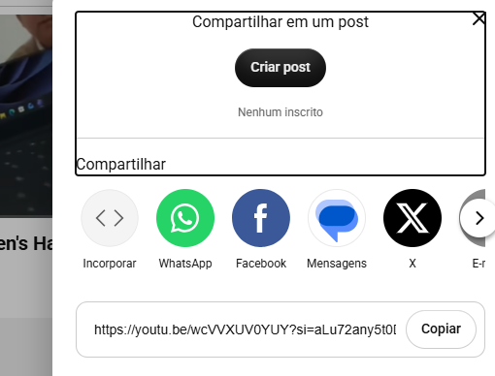

100 – Para trabalhar com o vídeo no css adicionamos uma div com a class video entorno do link.
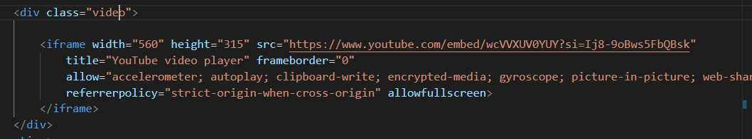

101 – No css na class video vamos colocar uma largura para vídeo 560px e vamos dar um espaço externo para cima e para baixo de 1em auto.
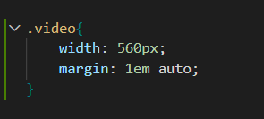

102- Criamos um div com a class chamada conteudo-beneficios que envolve a lista e a imagem benefícios para trabalhar com o espaço entre elas.’
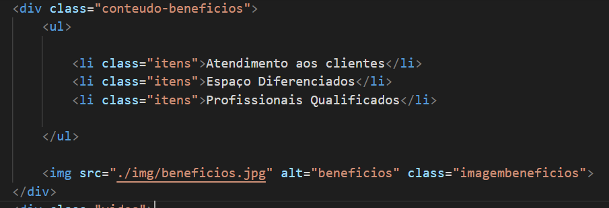

103- adicionamos um class para lista que está dentro da seção benefícios.
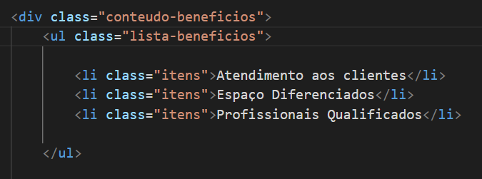

104 – Após colocar a uma class na lista definimos a largura para 40% com intuito de colocar a lista ao lado da imagem benefícios depois mudamos a natureza da lista para ficar inline-block, notamos que quanto estamos trabalhando com 100% de espaço:
- Lista com 40% de largura
- A imagem com 60% de largura.
Se faz necessário não deixar espaço no html entre a lista e a imagem.
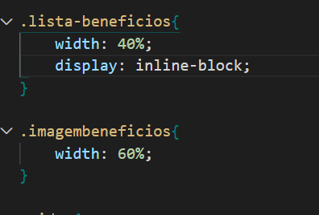
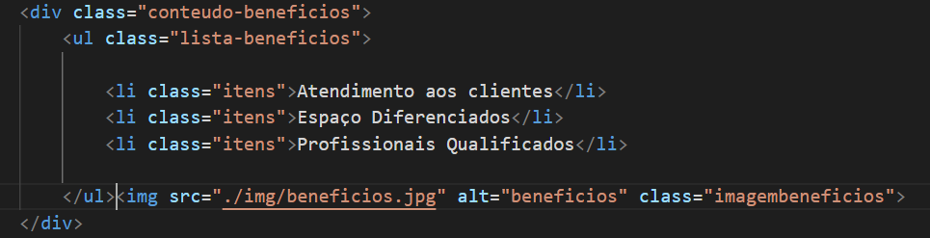

105 – Alinhamos a lista no topo da imagem utilizado vertical-align: top, incluímos mais dois itens a lista no html e colocamos um espaço entre os itens da lista.
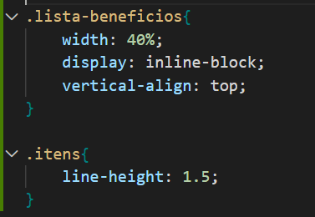
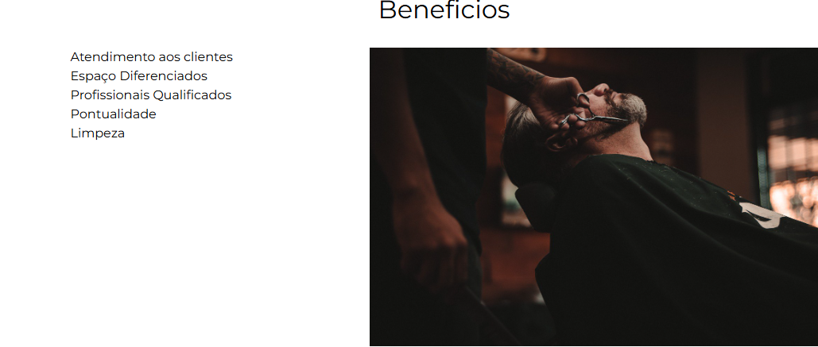106- Na lista queremos que o primeiro item ficasse em encorpado e negrito para isso utilizamos o first-child que significa o primeiro filho conforme código a baixo.
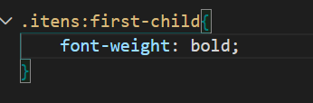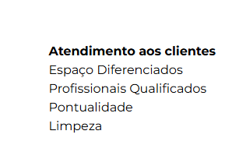

107-Adicionando ícones de estrela na nossa lista benefícios:
Acessemos o site que contenha o ícone de estrela negra https://www.compart.com/en/unicode/U+2605
Copiamos o símbolo e colocamos em nosso código conforme imagem a baixo.
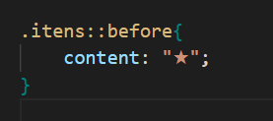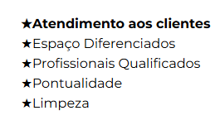

108- Aumentamos o espaço interno da seção benefícios para cima e para baixo
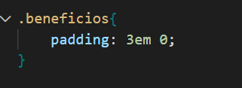

109- Na div que contém a lista e a imagem benefícios demos uma largura e centralizamos o item( a lista e a imagem) conforme código.
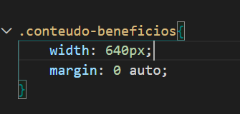

110- Aumentamos o espaço interno da section principal e adicionamos uma cor de fundo para fazer um degrade ou seja é área onde duas ou mais cores são sobrepostas.
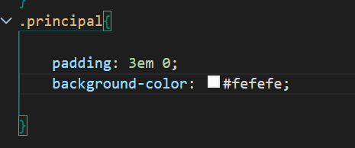

111 – Colocamos uma cor de fundo na section benefícios para realizar o nosso degrade
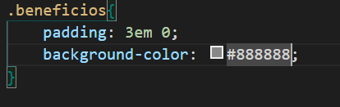

112 – Para fazer o degrade tiramos o main que estava configurando para a largura de 940px e centralizando o elemento em margin:0 auto

main {
width: 940px;
margin: 0 auto;
}
Isso fazia com que todo o conteúdo do main ficasse limitado a 940px e centralizado na página. Consequentemente, quando colocávamos uma cor de fundo nas section, o fundo também ficava limitado à mesma largura.
Para permitir que cada seção tivesse seu próprio fundo e, ao mesmo tempo, manter o conteúdo centralizado, retiramos o width e o margin do main e passamos esse controle para as seções principais:

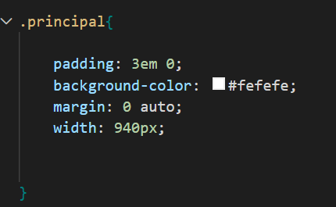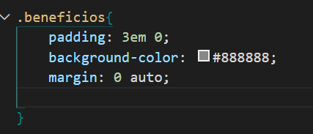

113-Centralizando o mapa
Durante os ajustes, percebemos que o mapa também não estava centralizado corretamente.
Para solucionar esse problema, criamos uma div chamada .mapa-conteudo, responsável por envolver o mapa:
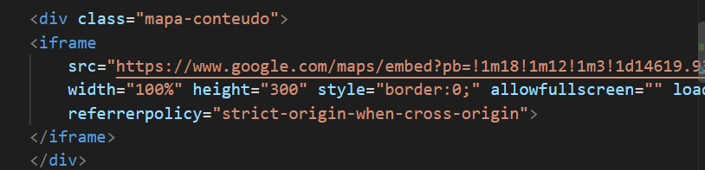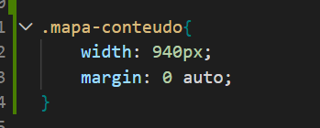

114 -Dessa forma, o fundo da seção .mapa pode ocupar toda a área disponível, enquanto o conteúdo do mapa permanece centralizado em uma largura de 940px.

Aplicando o degradê
Por fim, aplicamos o degradê na seção .map
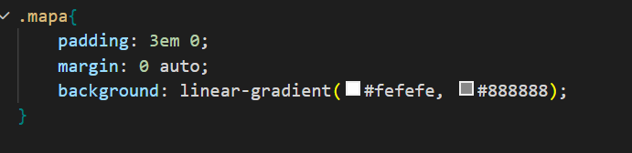
O objetivo é criar uma transição suave entre as cores das seções. Como o mapa está localizado entre a seção principal e a seção de benefícios, o degradê cria uma transição visual entre esses diferentes fundos.

115 – Testamos o degrade de diversos tipos, com mais de 3cores usando:
- Background: linear-gradient(Orange, blue,red, black).
- Colocamos e graus(45deg, Orange,blue, black
- Utilizamos porcentagem para cada cor exemplo(Orange 50%, blue, red, black
- E também podemos utilizar o degrade em círculos: Background: radial-gradient(Orange, blue, black)

116 – Opacidade e Sombra
O que é opacidade?
E uma camada a mais que coloca em cima do elemento.
Essa camada ajuda a luz a passar ou não como por exemplo um tipo de insulfilme de um carro que ao se aplicada ajuda a luz do lado de fora a não passa completamente.
Na class imagembeneficios colocamos opacity:1
Obs: opacity vai de 1 a 0
0 – Exibe nada
1 – Exibe o elemento inteiro
Então colocamos de 0.3 que exibe 30% ou 0.7 exibe 70%

117 – Aplicamos opacidade no nosso site utilizando o efeito do hover que ao passar o mouse na imagem benefícios ele fica com apenas 30% de visibilidade e também adicionamos um transition para que ocorra um tempo para essa passagem ao utilizar o hover.
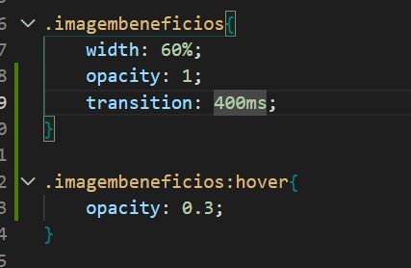

118- Sombra nos elementos.

Como funciona a sombra? E como se coloca uma luz em cima do elemento que vai refletir a sombra em baixo.
Na class imagembeneficios vamos colocar box-shadow que siginifca sombra em caixa que possui a propriedade do eixo x e y parecido com exemplo a baixo.
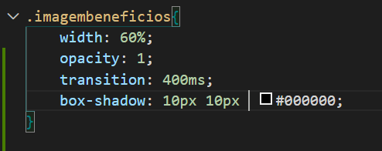

119- Para espalhar a sombra utilizamos mais um valor chamado bluer

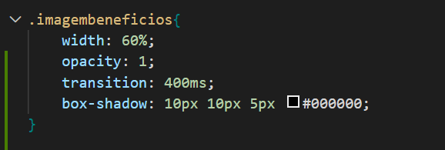

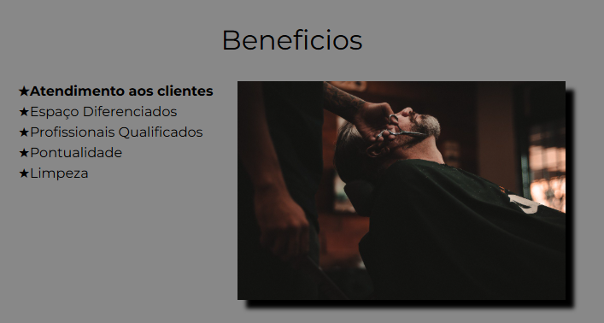

120- No box -shadow existe o 4º valor que seria a propriedade que configura a intensidade da borda a partir do tamanho do elemento, isto é , o tamanho da sombra projetada neste caso inserimos 20px.
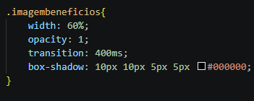
121- Design responsivo.
O que podemos fazer para saber se a nossa página está adaptada para uso do celular ?
Tem duas formas de abrir e para verificar a ferramenta do desenvolvimento onde podemos verificar.
- - Contr + shitf - i
- - F12

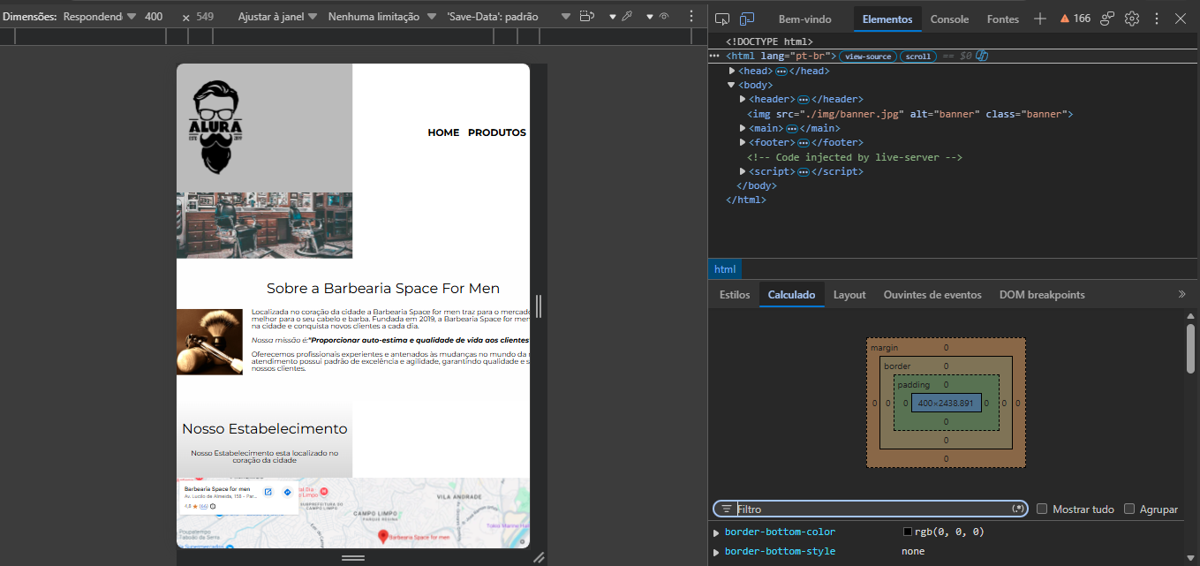
Ao clicar no botão conforme desenho acima podemos vê o nosso site como ele se comporta no formato de celular.

122- Precisamos compreender quantos pixels existem na tela para trabalhamos em uma melhor exibição. Atualmente a nossa tela está adaptada ao tamanho disponibilizados pelo navegador de 940px mínimo.
No caso de celulares o panorama é diferente mesmo que a resolução do dispositivo de celulares seja de 2000px, a quantidade de pixels na tela sempre será diferente. Esses valores são chamados de DPI que é densidade de pixels por polegada.
Geralmente, os celulares possuem 320px de largura de tela, alguns maiores 350px a 480px.

Para saber a quantidade de pixels o navegador utiliza uma tag do html (ou seja para saber o tamanho da tela que está sendo renderizado o site.
<meta name="viewport" content="width=device-width, initial-scale=1.0">

123- Estamos informando ao navegador ao fazer uma pesquisa a onde possui uma tela que a largura máxima seja 480px precisar entregar a seguintes configurações.
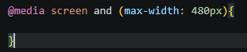
124- A principal tática para não perder muito tempo criando um layout responsivo e usar medidas proporcional para TUDO ao criar um site com layout que se adapte sempre.
Ou seja ao observar o código abaixo podemos deduzir que a nossa página index.html está bem estruturada com varias divisões com medidas como por exemplo.
.caixa( div menu com tamanho de 940px)
.principal( section da seção principal da página com medida 940px)
.mapa( section do mapa com medida 940px)
Colocamos uma medida para toda divisão da nossa página tornando fácil para a página ficar responsiva)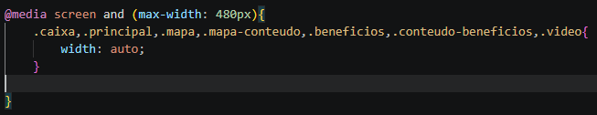

125- O vídeo estava com uma largura fixa no html trocamos o valor para width 100% e o vídeo ficou ajustado para o tamanho de tela do celular
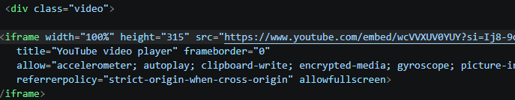

126- Para centralizar o logo que está dentro do h1 utilizamos o seguinte comando:
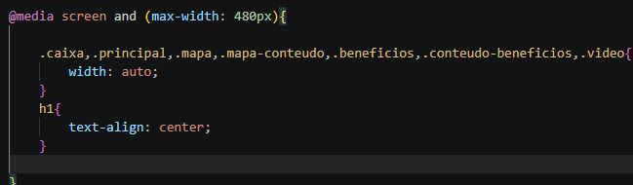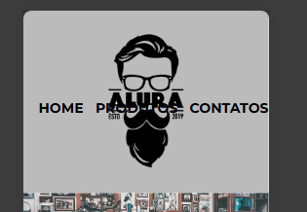
127- Para ajustar o menu utilizamos o position:static onde queríamos que ele ficasse em baixo do logo conforme esta no html com isso substituímos o position:absolute conforme código abaixo:

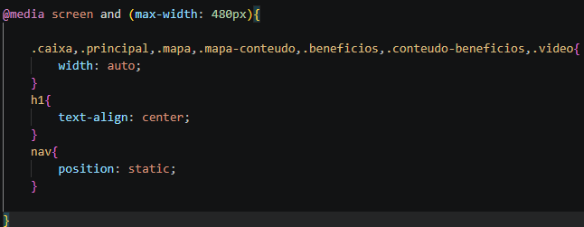

128-Para melhorar a visualização no celular da lista benefícios e da imagem colocamos uma em baixo da outra utilizando o seguinte código.
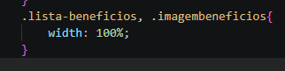
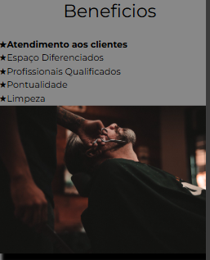

129-Deixando a nossa página do produto responsiva para celular no arquivo produto.css no final colocamos o seguinte código para começar a deixar a nossa página pronta para ser visualizada pelo celular.
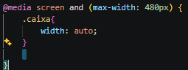
130- Centralizamos o logo utilizando o código a baixo:
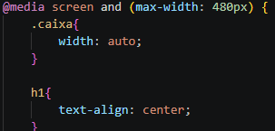

131- Para colocar o menu a baixo do logo utilizando o seguinte código:
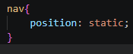

132- Para deixar os itens do produto responsivos utilizamos o seguinte código:
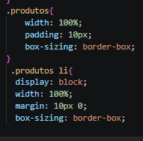
133- Deixamos a página do contato responsiva para celular utilizamos os seguintes códigos:
- Menu do contato
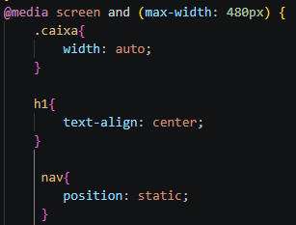

No main colocamos a largura, seja automática para cada tamanho do celular
E demos um espaço para esquerda.
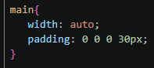

Nos inputs demos uma largura de 90% e um espaço interno de 10px para todos os lados.
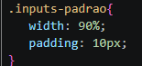

E no botão enviar ficou da seguinte forma:
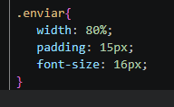

134- Como hospedar o site e criar uma url utilizando o github.

Código inteiro ficou da seguinte forma:

